Модуль-1

**КИНЕТИКА**

**1.Закон действия масс для гомогенных и гетерогенных реакций. Факторы, влияющие на скорость реакций. Константа скорости. Физический смысл.**

**Для гомогенных реакций.** Закон действующих масс (ЗДМ) –скорость гомогенной химической реакции при постоянной температуре прямо пропорциональна произведению концентраций реагирующих веществ, взятых в степенях стехиометрических коэффициентов в уравнении реакции.

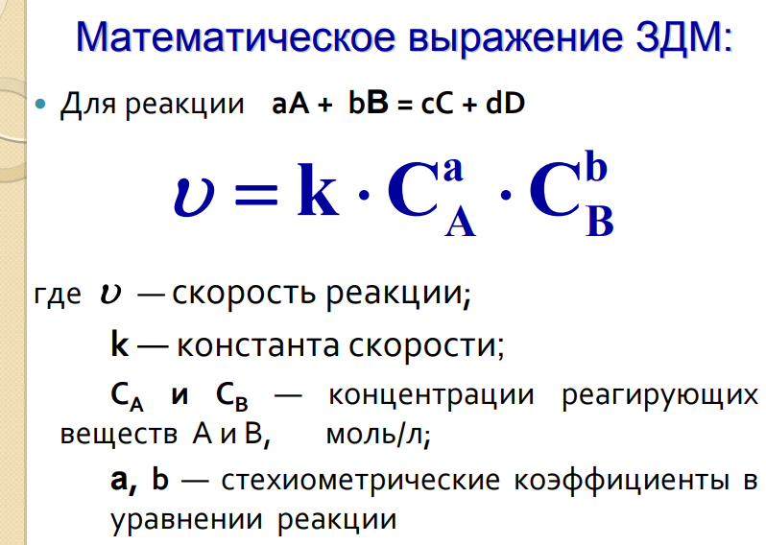

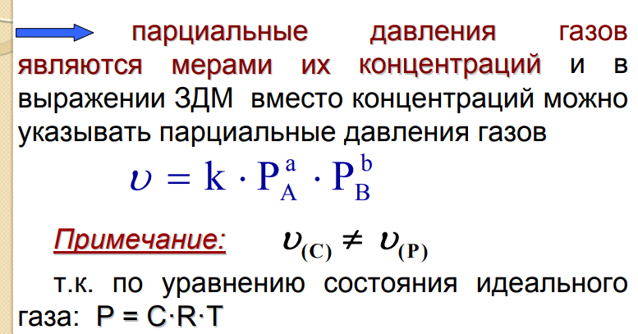

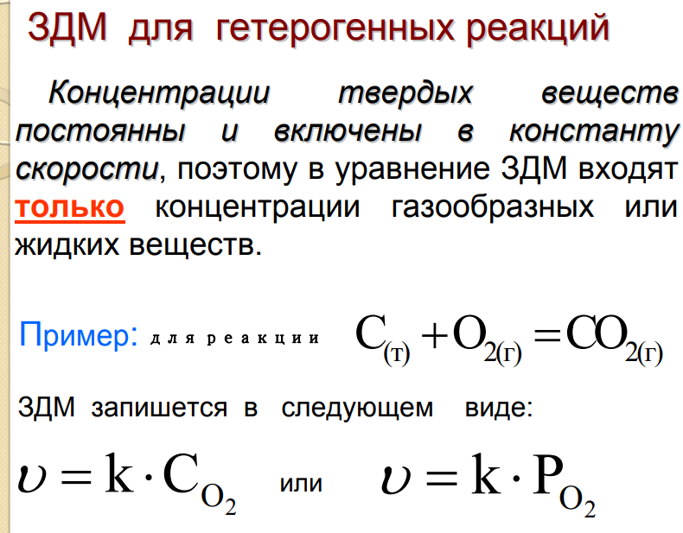

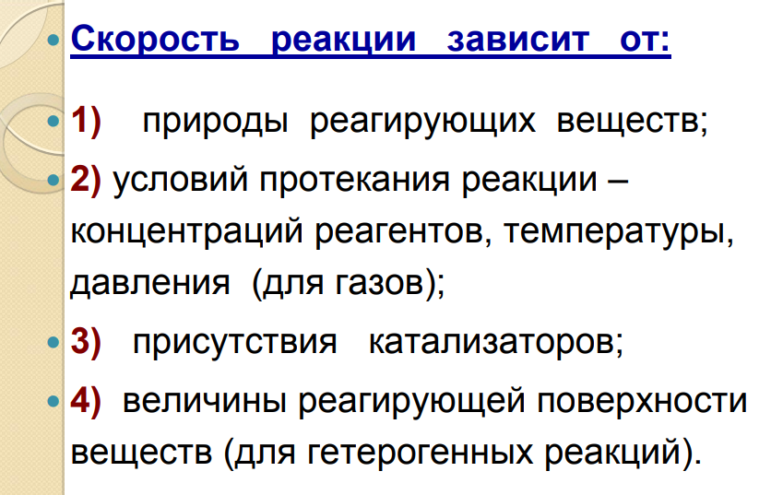

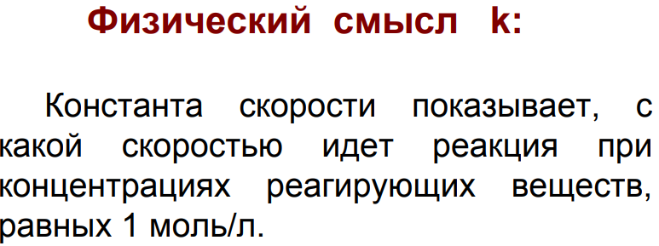 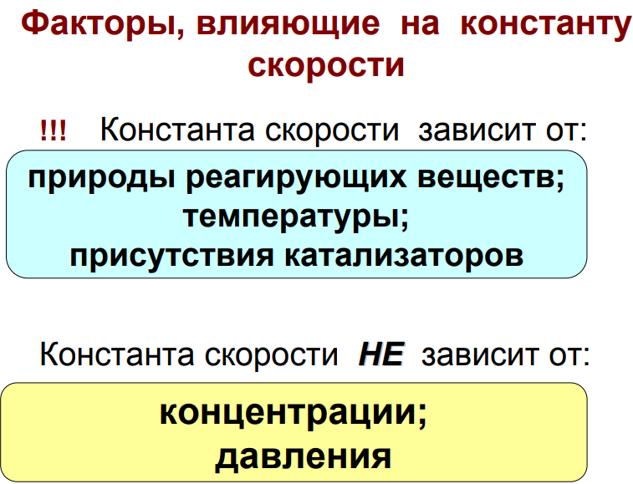

**2. Правило Вант-Гоффа. Уравнение Аррениуса и его анализ. Энергия активации.**

**Правило Вант-Гоффа** - При повышении температуры на 10 градусов скорость большинства реакций увеличивается в 2–4 раза

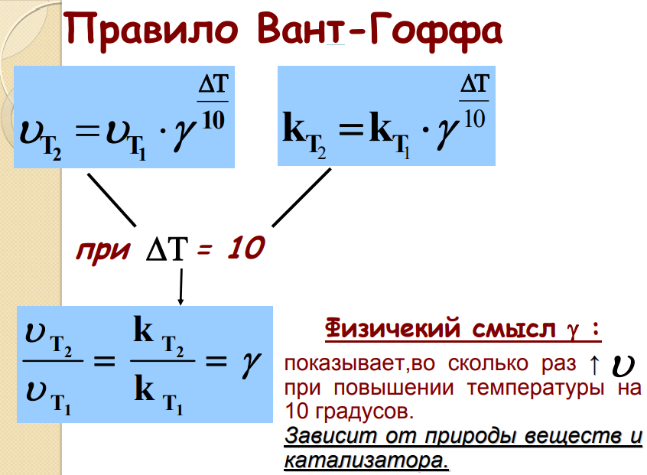

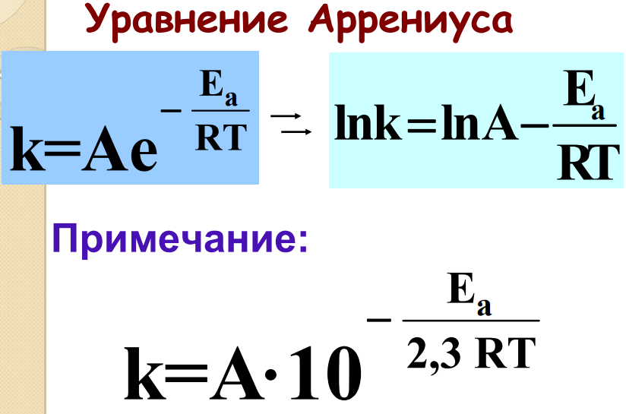

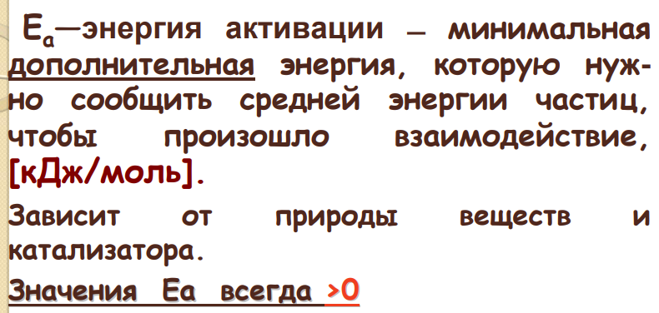

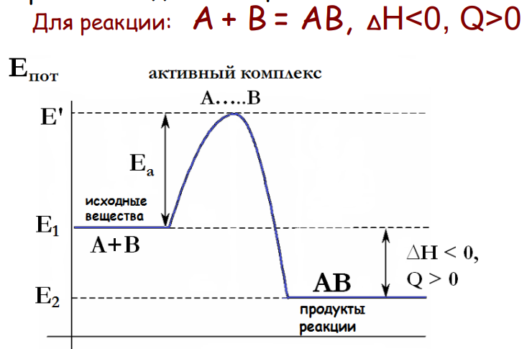

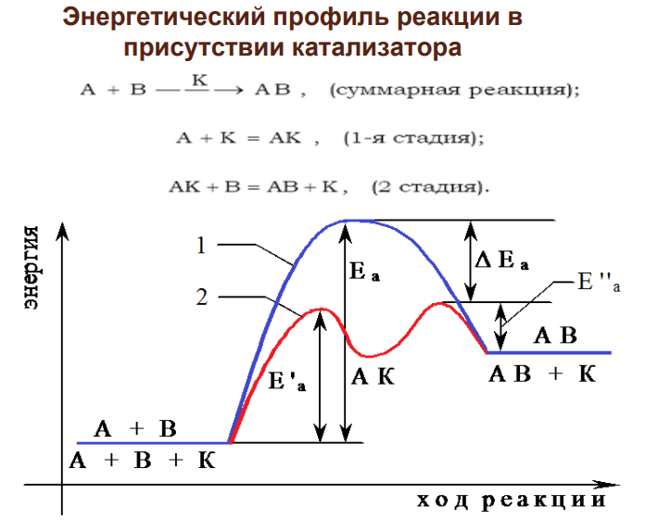

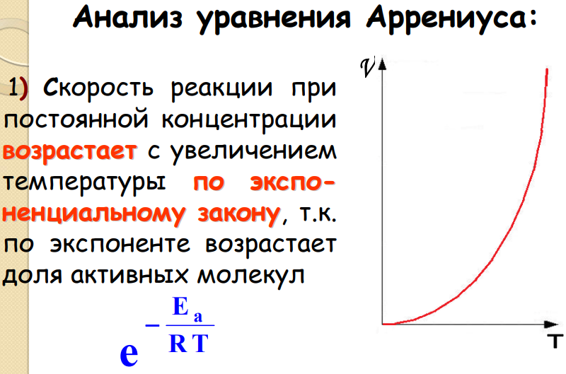 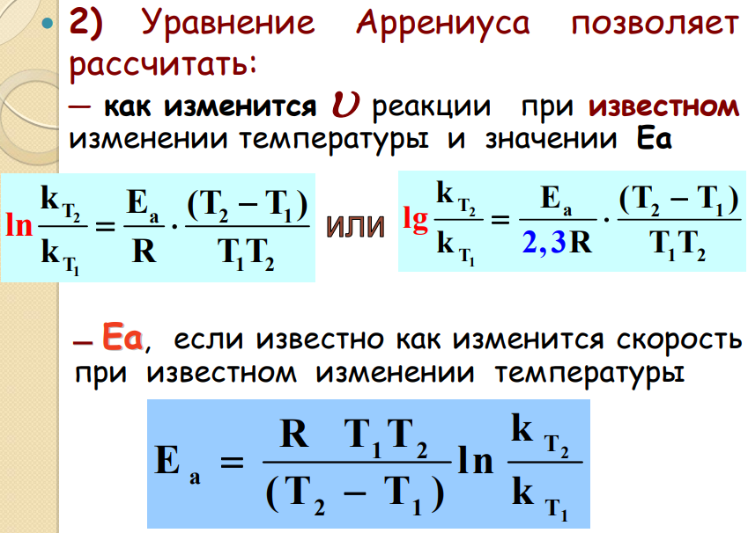

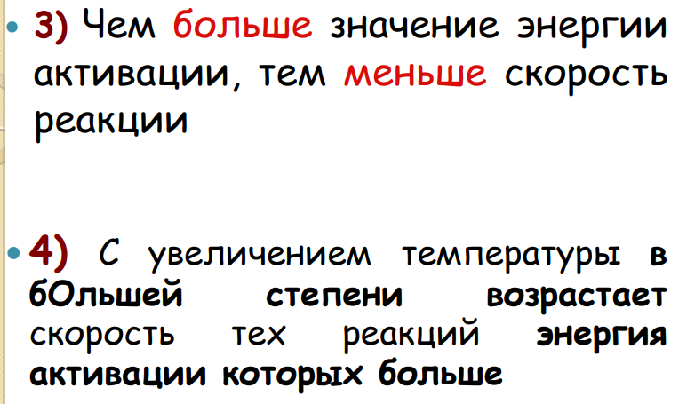 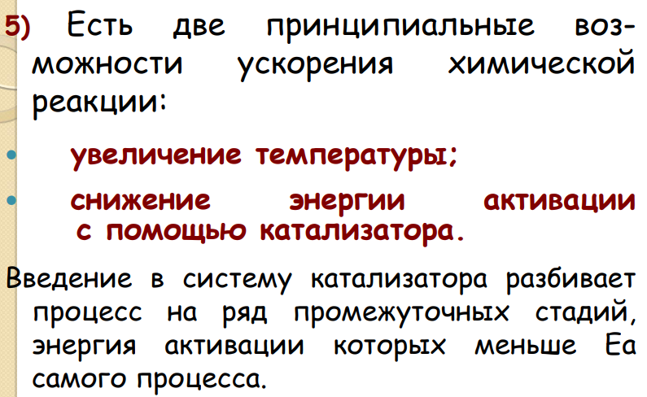

**3. Химическое равновесие (кинетическое условие равновесия). Вывод константы равновесия. Физический смысл константы равновесия. Факторы, влияющие на её значение.**

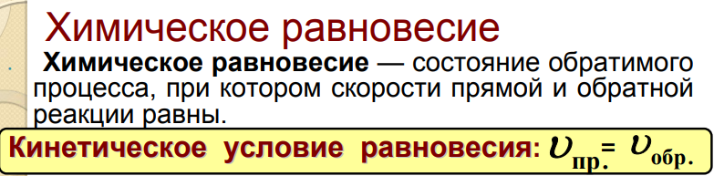

**Вывод константы равновесия.**

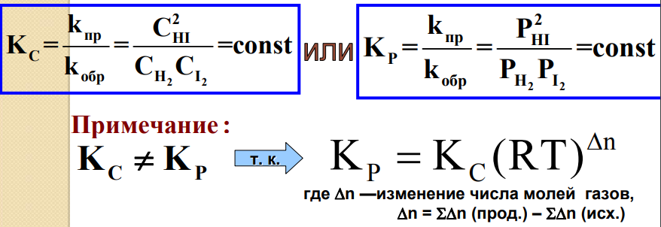

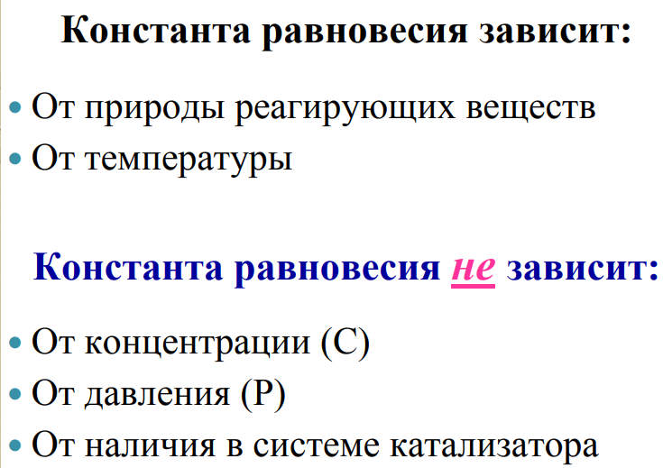

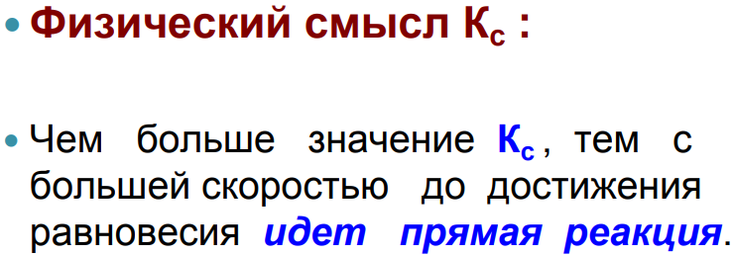

**4. Принцип Ле Шателье. Частные случаи принципа Ле Шателье (C, P, T).**

**Принцип Ле Шателье** - если на систему, находящуюся в равновесии, оказывается внешнее воздействие, то равновесие смещается в направлении той реакции, которая ослабляет это воздействие.

**Влияние C:**

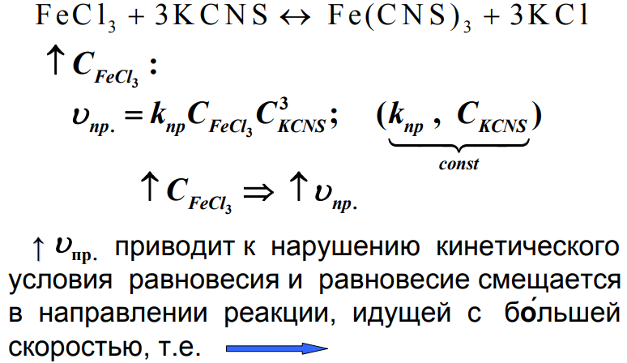

**Влияние P:**

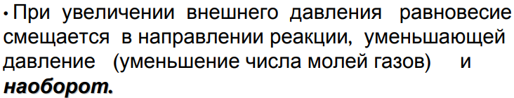

**Влияние T:**

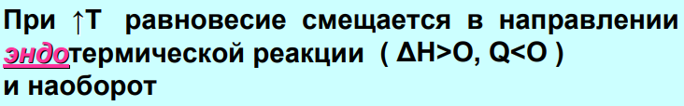

**Термодинамика**

**1.Первый закон т/д. Внутренняя энергия. Энтальпия и её физический смысл.**

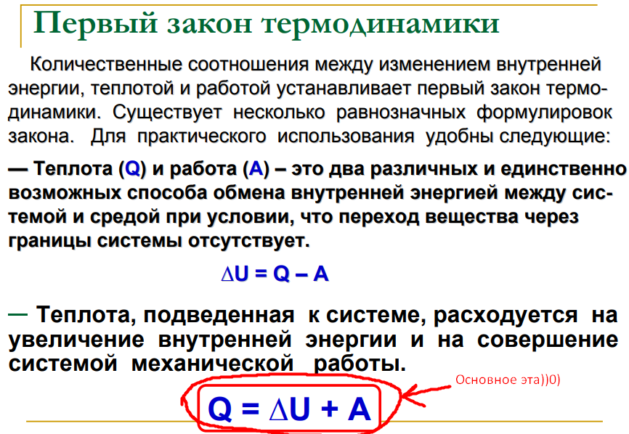

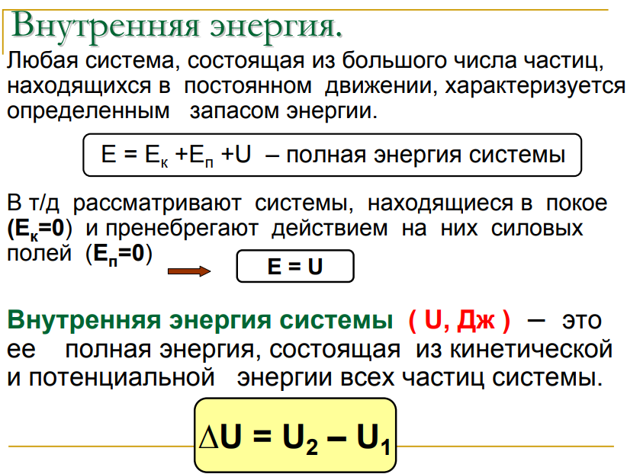



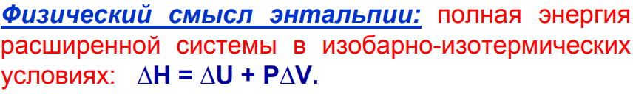 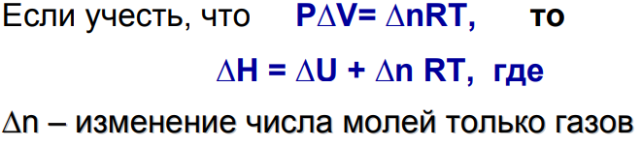

**2. Стандартная энтальпия образования веществ. Стандартное состояние вещества и стандартные условия.**

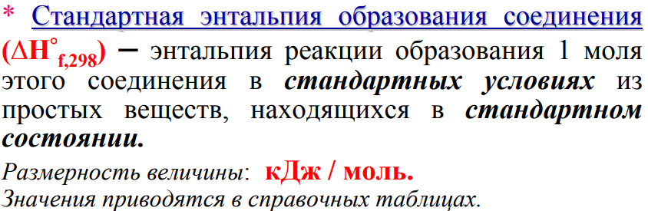

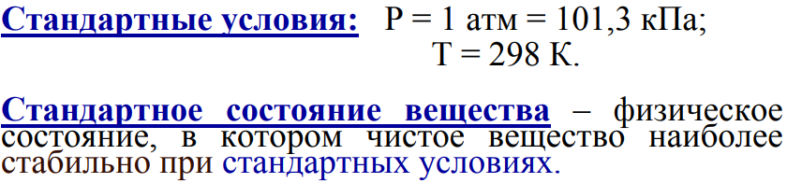

**3. Расчёт тепловых эффектов химических процессов. Закон Гесса. Следствие закона Гесса. Уравнение Кирхгофа.**

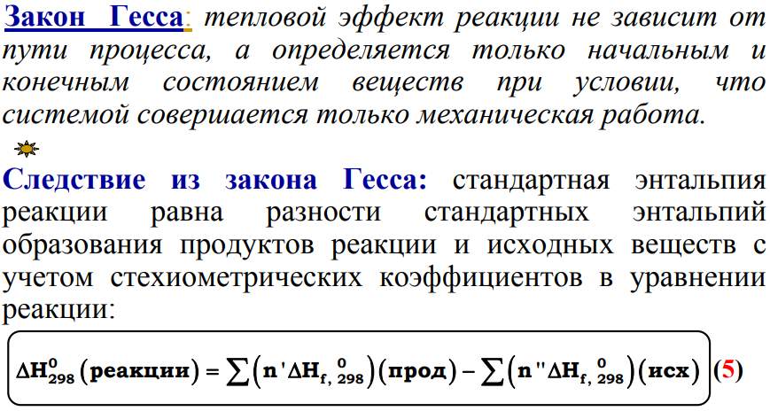

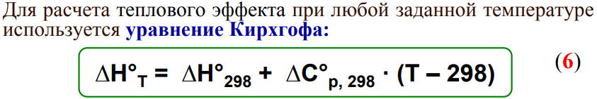

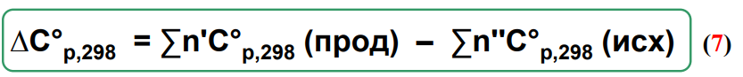

**4. Второй закон т/д. Энтропия системы. Физический смысл (два подхода в определении). Расчёты ΔS при стандартных условиях и заданной температуре(математические выражения).**

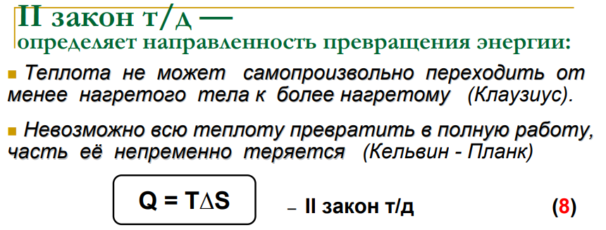

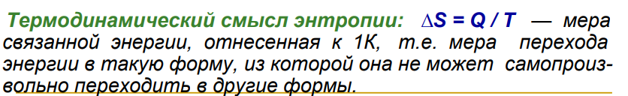

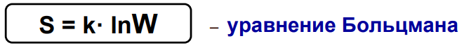

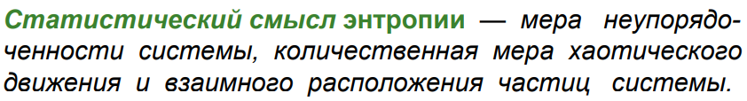

**Рассчёт ΔS:**

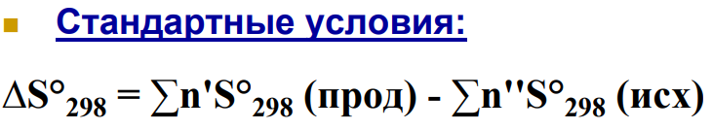

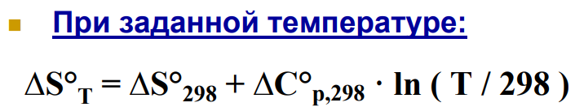

**5. Основное уравнение термодинамики. Энергия Гиббса, физический смысл(два подхода в определении). Расчёт ΔG при стандартных условиях и заданной температуре T.**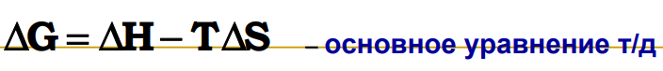

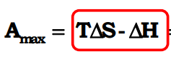

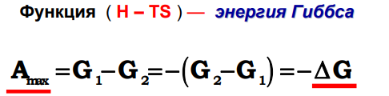

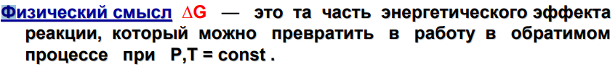

**2 подход физического смысла Энергии Гиббса:**



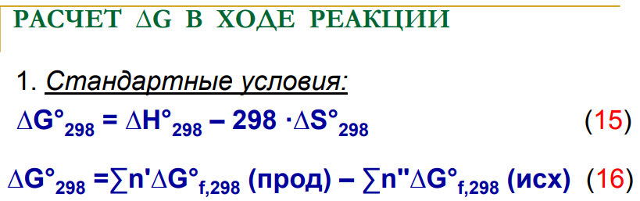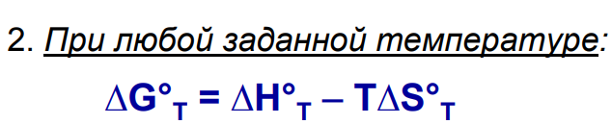

**6. Термодинамическое условие самопроизвольного протекания реакций.**

 **(????)**

**7. Термодинамическое условие равновесия. Расчёт температуры наступления равновесия. Уравнение изотермы химической реакции.**

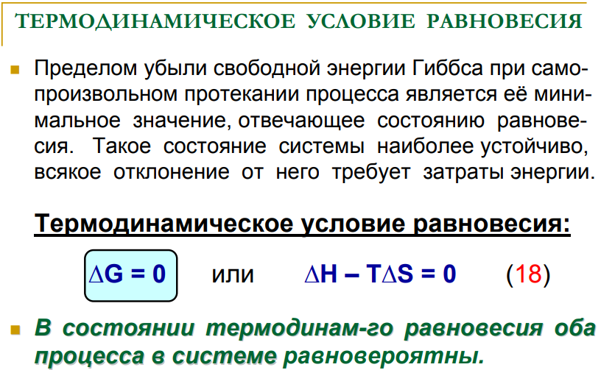

**Расчёт температуры наступления равновесия:**

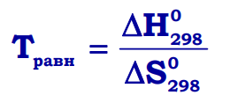

**Уравнение изотермы химической реакции:**

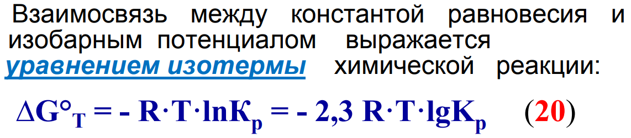

***8. Зависимость константы равновесия от температуры. Уравнение изобары химической реакции и использование его в расчётах тепловых эффектов реакций (ΔH)***

